

**TOUJOURS** au crayon papier !!! Sauf les coloriages.

Du 12 mai au 26 mai

Entrainement du sportif **CE2/CM1**  **n°13**

|  |  |  |  |
| --- | --- | --- | --- |
| Français | Lecture | Je sais répondre à des questions sur un texte en faisant des inférences. |  |
| Ecriture | Je peux recopier une citation en respectant sa forme. |  |
| Vocabulaire | Je connais les mots qui expriment les sensations. |  |
| Orthographe | Je sais écrire le pluriel des mots en –eu, -au, -eau, et -ou |  |
| Grammaire | Je compléter un nom par un complément du nom.  Je sais trouver des noms propres et des noms communs. |  |
| Conjugaison | Je sais conjuguer les verbes au passé composé. |  |
| Maths | Opérations | Je sais poser les multiplications et les divisions. |  |
| Calcul mental | Je connais les tables de multiplication et de division. |  |
| Fractions | Je sais ajouter et multiplier des fractions. |  |
| Problèmes | Je sais résoudre un problème. |  |

Prénom : ………………………………..

J’ai **2 semaines** pour faire ce travail.

Je réalise les exercices **dans l’ordre** des numéros.

Bilan de l’entrainement.

□ J’ai réalisé tout l’entrainement.

□ Je n’ai pas pu terminer.

Commentaire : Signature des parents :

Lecture

Lis et réponds aux questions.

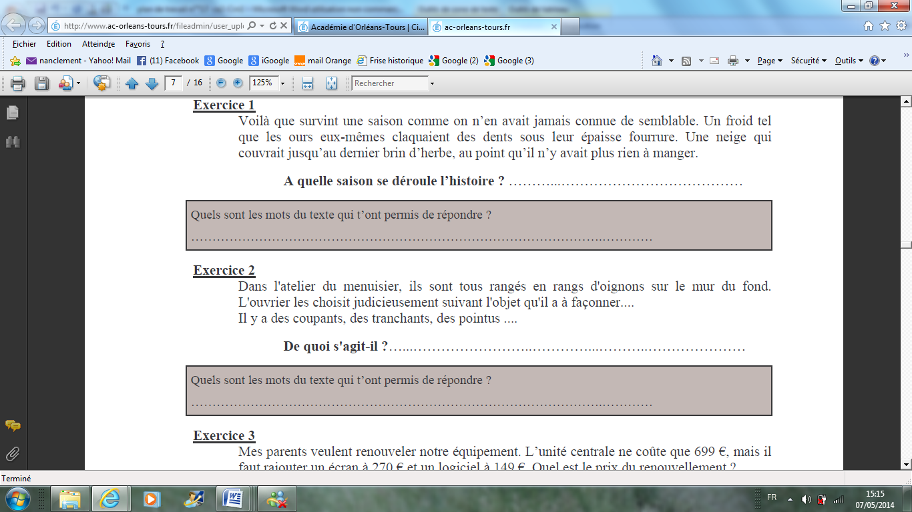

Quels sont les mots qui t’ont permis de répondre ? ……………………………………………………..

Quel sont les mots qui t’ont permis de répondre ? ……………………………………………………..



Problème

Ecriture



Sur ton cahier du jour, recopie cette citation célèbre en respectant sa forme.

Un tableau est une somme d'additions. Chez moi, un tableau est une somme de destructions."

Pablo Picasso

Résous ce problème. N’oublie pas le calcul et

la phrase de réponse !

Louisa achète 3 CD à 12€ l’un. Elle donne un billet de 50€.

**Combien la caissière doit-elle lui rendre ?**

…………………………………………………………………

…………………………………………………………………..

Opérations



Pose et effectue les opérations suivantes.

7082 : 7 = 3559 : 6 = 5 888 : 24 = 8684 : 15 =

Grammaire

Le complément du nom. Ajoute un complément du nom aux noms soulignés.

J’adore la confiture ……………………………………

Dans le jardin, on entend plein de cris ……………………………….

Mon cousin construit une maison ………………………………

Quelle est ta note………………………………. ?

Chez le médecin tu patientes dans la salle ……………………………

Pour le carnaval, Titouan et Loeiza mettent un déguisement ………………………………..

Orthographe

Le pluriel des noms en –au, -eau, -eu et -ou : Recopie en écrivant ces noms au pluriel.

Un aveu 🡪 ……………. le milieu 🡪 ………………… un émeu 🡪 ……………………..

Un hibou 🡪 ……………… un château 🡪 ………………. Un genou 🡪 …………………

Un cou 🡪 ……………. Un pneu 🡪 ………………… un bambou 🡪 ………………………….

Un nouveau 🡪 ……………. Un dieu 🡪 ………………………….

Grammaire

Les noms propres / les noms communs

Trouve un nom propre pour chaque nom commun et un nom commun pour chaque nom propre.

*Exemple : Les Pyrénées 🡪 une montagne.*

Un continent 🡪 …………………………………… un pays européen 🡪 ……………………………………

Une capitale européenne 🡪 ……………………… un fleuve 🡪 ………………………………………….

Un sportif célèbre 🡪 …………………………

L’Espagne 🡪 ……………………… Mellionnec 🡪 ………………………………

La Seine 🡪 …………………….. Léonard de Vinci 🡪 ……………………………………

Calcule :

25 X 2 = 32 X 3 = 24 X 5 =

5 8 8

7 = 1 + …. 9 = 1 + …… 23 = ….. + ……. 13 = …… + 1

4 4 5 5 7 7 2 2

5 + 3 = ….. 5 + 4 = ….. 4 + 7 = ……… 3 + 8 = ……..

2 5 2 3 3 4 4 5

Dans un appartement de 75 m², la salle de bains occupe 1/12 et la cuisine 1/15 de la superficie. **Calcule les superficies de la salle de bains et de la cuisine.**

Fractions

532

Conjugaison

Conjugue le verbe « **agir** » au passé composé

…………………………………………

…………………………………………

………………………………………….

………………………………………….

…………………………………………

…………………………………………

Le passé composé .

Recopie le texte en remplaçant **aujourd’hui** par **hier** et en conjuguant

les verbes au passé composé..

**Aujourd’hui**, je regarde ma série préférée avec mon frère.

Nous adorons le héros. On le trouve très drôle.

Pendant ce temps maman et papa préparent le repas.

Ils finissent d’éplucher les carottes.

…………………………………………………………………………..

…………………………………………………………………………….

……………………………………………………………………………..

…………………………………………………………………………….

Vocabulaire

Les mots qui expriment les sensations. Complète ce tableau en y mettant (L’ouïe / le toucher / le goût / l’odorat / la vue.). Ensuite, classe les mots dans les colonnes.

Assourdissant – éblouissant – terne – écœurant – doux – strident – amer – éclatant – rugueux – salé – scintillant – sucré – lisse – parfumé – coupant .

féminin

masculin

féminin

L’ouïe

féminin

masculin

[](http://www.google.fr/imgres?q=chronom%C3%A8tre+clipart&um=1&hl=fr&qscrl=1&nord=1&rlz=1T4ACPW_fr___FR395&biw=1311&bih=543&tbm=isch&tbnid=S2ylkjan9fUsrM:&imgrefurl=http://www.fotosearch.fr/photos-images/clip-art.html&docid=_MDIG3yiSoQD_M&imgurl=http://cdn7.fotosearch.com/bthumb/IMZ/IMZ010/sfo0569.jpg&w=170&h=157&ei=Kex-T5O7L4KY8QPA1NyYBg&zoom=1&iact=hc&vpx=123&vpy=35&dur=259&hovh=125&hovw=136&tx=65&ty=77&sig=110071930066611856733&page=2&tbnh=125&tbnw=136&start=12&ndsp=19&ved=1t:429,r:0,s:12,i:95)

Calcul mental

Demande le chrono !

Fais ces calculs le plus rapidement possible.

Temps : ……………………  1 : moins de 3 min 2 : moins de 3 min 30

|  |  |  |  |
| --- | --- | --- | --- |
| 5 X 9 = ……. | 9 X 6 = …… | 9 X 3 = …… | 9 X 2 = …….. |
| 9 X 1 = …… | 9 X 9 = ….. | 9 X 8 = …… | 9 X 10 = …… |
| 6 X 11 = …….. | 11 X 5 =…. | 11 X 8 = ……. | 11 X 4 = ……. |
| 6 X 3 = …… | 6 X 4 = ….. | 6 X 0 = ….. | 10 X 6 = …… |
| 10 X 2 = …. | 7 X 2 = …. | 4 X 2 = ….. | 30 X 2 = ….. |
| 8 X 0 = …… | 8 X 8 = ….. | 7 X 7 = …. | 6 X 7 = ….. |
| 35 : 7 =….. | 42 : 7 = ….. | 56 : 7 = ….. | 70 : 7 = ….. |
| 63 : 7 = …… | 21 : 7 =….. | 14 : 7 = …. | 28 : 7 =….. |
| 12 : 6 = ….. | 30 : 6 = ….. | 48 : 6 = …. | 54 : 6 = …. |
| 36 : 6 = …. | 24 : 6 = …. | 18 : 6 = ….. | 49 : 7 = …. |

Detente

Mots mélés

Les pays de l’union européeenne

